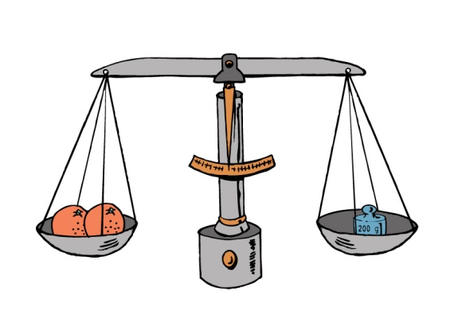
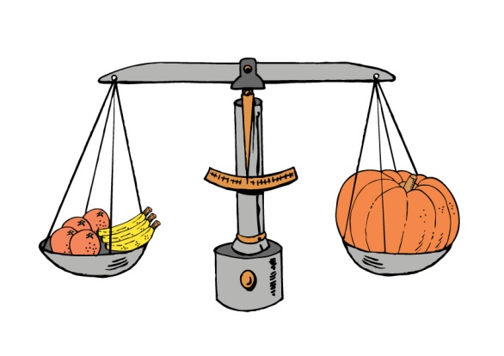
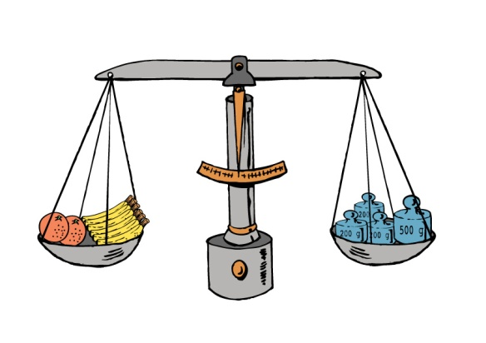
1.- Deduce el peso de la naranja, el plátano y la calabaza:

200 g
1100 g

Plátano: | 150 g | Naranja: | 100 g | Calabaza: | 850 g

2.- Haz los cambios a gramos de las siguientes unidades:
8,2 kg= 8,2 kg x 10 = 82 hg x 10 = 820 dag x 10 = 8200 g

3,34 hg= 3,34 hg x 10 =33,4 dag x 10 = 334 g

3.- Haz los cambios a kilogramos de las siguientes unidades:
786 dag = 786 ÷ 10 = 78,6 hg ÷ 10 = 7,86 kg
7843 g = 7843 g ÷ 10 = 784,3 dag ÷ 10 = 78,43 hg ÷ 10 = 7,843 kg

4.- Escribe los pesos de las imágenes de la forma siguiente:
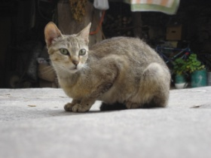 | 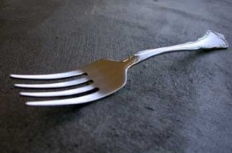 | 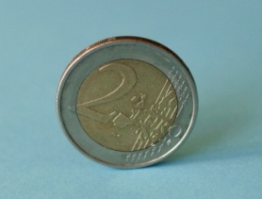 | 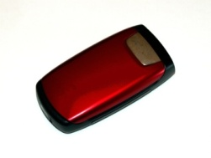
3,350 kg | 9,45 g | 8,49 g | 7,285 dag

Gato __3_ kg __3_ hg _5__ dag _0__ g
Tenedor _9__g _4__dg _5__ cg
Moneda __8_g _4__dg _9__ cg
Móvil _7__ dag _2__ g _8__ dg _5_ mg

5.- Resuelve el siguiente problema:
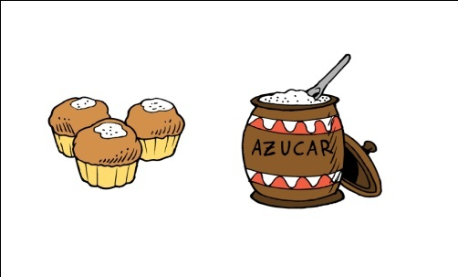
Necesitamos 5,5 gramos de azúcar para elaborar una magdalena. ¿Cuántos kg de azúcar necesitaríamos para elaborar 5000 magdalenas?

¿Qué te están pidiendo?
Kg de azúcar
Datos | Operaciones
5,5 g de azúcar por magdalena  5000 magdalenas | 5,5 x 5000 = 27.500 g  27.500 g ÷ 10 = 2.750 dag ÷ 10 = 275 hg ÷ 10 = 27,5 kg
Solución
27,5 kg de azúcar

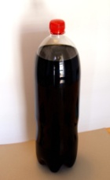
6.- Relaciona cada objeto con la unidad de capacidad que crees más conveniente:

Una botella de cola grande contiene aproximadamente:
A | 20 ml |  | B | 2 l |  | C | 20 cl

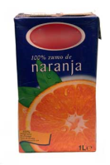
Un cartón de zumo pequeño contiene aproximadamente:
A | 20 cl |  | B | 2 l |  | C | 20 ml

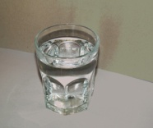
Un vaso de agua tiene una capacidad aproximada de:
A | 20 ml |  | B | 200 l |  | C | 2 dl

7.- Haz los cambios de unidades siguientes:
28 dcl= 28 dcl x 10 = 280 cl x 10 = 2800 ml
3,84 hl= 3,84 x 10 = 38, 4 dal x 10 = 3,84 l

8.- Haz los cambios de unidades siguientes:
453 ml = 453 ml ÷ 10 = 45,3 cl ÷ 10 = 4,53 dcl ÷ 10 = 0,453 l
5296 cl = 5296 cl ÷ 10 = 529,6 dcl ÷ 10 = 52,96 l ÷ 10 = 5,296 dal

9.- Ordena de mayor a menor capacidad.
8,4 l 56 cl 67 ml 7,9 kl 45 hl 9 dal 3 dcl
_7,9 kl_ ≥ _45 hl_ ≥ _9 dal_ ≥ _8,4 l_ ≥ _56 cl_ ≥ _3 dcl_ ≥ _67 ml_

10.- Resuelve el siguiente problema:
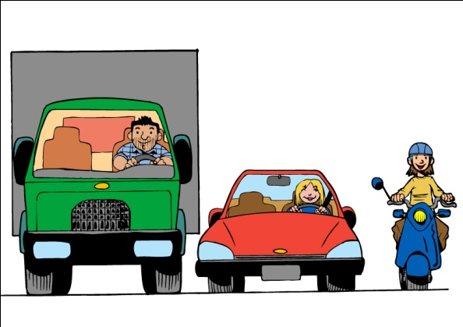
El padre de Juan tiene un camión de reparto y gasta 37,5 litros de gasolina diarios para hacer su reparto. La madre de Juan gasta 12,8 litros con su coche para ir y volver del trabajo cada día. Y Juan tiene una moto que gasta 4,5 litros de gasolina para ir y volver de la universidad diariamente. ¿Cuántos litros de gasolina gasta toda la familia de Juan a la semana?

¿Qué te están pidiendo?
Litros de gasolina gastados en una semana
Datos | Operaciones
Camión 37,5 l  Coche 12,8 l  Moto 4,5 l | 37,5 + 12,8 + 4,5 = 54,8 l  54,8 x 7 = 383,6 l
Solución
383,6 litros de gasolina

